Βουκουρέστι 5 μέρες Αναχώρηση 28.05.26
Οδικώς

MUST SEE:
Αψιδα του Θριαμβου – Εμπνευσμένη από αυτή του Παρισιού, αφιερωμένη στους Ρουμάνους στρατιώτες του Α’ Παγκοσμίου Πολέμου.

Μαυρη Εκκλησία Μπρασώφ – Γοτθικός ναός στο Μπρασώφ,
η μεγαλύτερη στη νοτιοανατολική Ευρώπη.

Παλατι Πελες –
Θερινή κατοικία του βασιλιά Καρόλου, μαργαριτάρι των Καρπαθίων.

MUST DO:
Βολτα στο Μουσειο του Χωριου –
Ξεναγηση και περπατημα σε παραδοσιακα χωρια της Ρουμανιας.

Εκδρομη στα Καρπαθια: Σιναια & Μπραν –
Επισκεψη στον Πυργο Δρακουλα και την παλια πόλη Μπρασώφ.

Περπατημα στην Παλια Πολη & Caru’ cu Bere –
Απολαυστε λιθοστρωτα σοκακια και παραδοσιακες γευσεις.

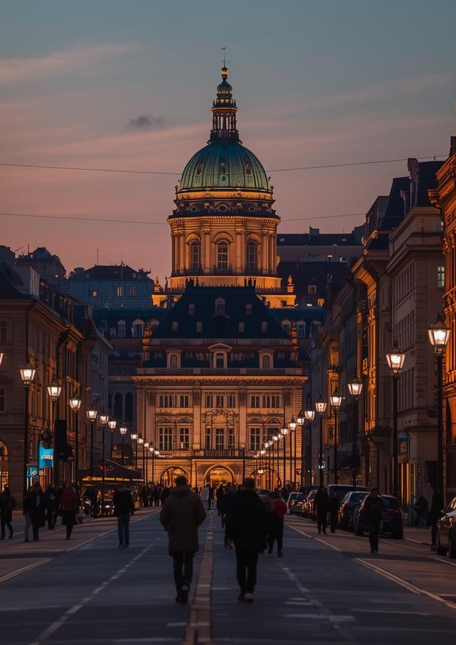

Βουκουρεστι
Μια πολη που αναπνεει ιστορια και πολιτισμο, με ζωντανη ατμοσφαιρα που μαγευει καθε επισκεπτη.

Καλως ηρθατε στο Βουκουρεστι, την ζωντανη καρδια της Ρουμανιας, μια πολη που εντυπωσιαζει με την ιστορια, την αρχιτεκτονικη και τον κοσμοπολιτικο της χαρακτηρα! Ανακαλυψτε τα σημαντικοτερα αξιοθεατα: το τεραστιο Παλατι του Κοινοβουλιου, τα γραφικα σοκακια της Παλιας Πολης (Lipscani) και την πλατεια Επαναστασης με τα ιστορικα της κτιρια. Περπατηστε στη Calea Victoriei, χαλαρωστε στα καταπρασινα παρκα Herastrau και Cismigiu και απολαυστε παραδοσιακες γευσεις οπως mici, sarmale και papanasi.
Μια πολη που συνδυαζει την κλασικη γοητεια με τον συγχρονο παλμο, προσφεροντας μοναδικες εικονες και εμπειριες που θα σας μείνουν αξέχαστες.

1η Μέρα |Θεσσαλονίκη - Βουκουρέστι
Συγκέντρωση στα γραφεία μας, νωρίς το πρωί, γνωριμία με το συνοδό μας και αναχώρηση για Προμαχώνα. Περνώντας τα σύνορα και κάνοντας τις απαραίτητες στάσεις φτάνουμε στο Ρούσε.
Συνεχίζουμε και περνώντας την Γέφυρα της Φιλίας πάνω από τον Δούναβη φτάνουμε στο Βουκουρέστι.
Στη διαδρομή μας μέχρι το ξενοδοχείο θα διαπιστώσετε γρήγορα, γιατί η πόλη φιγουράρει στις λίστες των ανερχόμενων προορισμών, καθώς διαθέτει πλούσια ιστορία και εντυπωσιακά κτίρια, τεράστια πάρκα και πεδιάδες που εκτείνονται ανάμεσα στους πρόποδες των Καρπαθίων και τον Δούναβη.
Τακτοποίηση στο ξενοδοχείο.
Στη συνέχεια χρόνος ελεύθερος για μια πρώτη γνωριμία με την πόλη.

2η Μέρα | Βουκουρέστι - Περιήγηση πόλης - Παλάτι της Βουλής, Μουσείο του Χωριού
Πρωινό και ξεκινάμε την ξενάγηση μας στην πόλη που αποκαλείται το Παρίσι των Βαλκανίων.
Θα ξεκινήσουμε την περιήγησή μας με το υπαίθριο Μουσείο του χωριού, που είναι μοναδικό στο είδος του, φιλοξενώντας δείγματα αρχιτεκτονικής από κάθε μέρος της Ρουμανίας και απεικονίζει τον παραδοσιακό τρόπο ζωής στη Ρουμανία.
Είναι το μεγαλύτερο πάρκο της χώρας, το οποίο από το 1936 αποτελεί μια τεράστια έκταση πρασίνου, όπου στη βόλτα μας θα απολαύσουμε μια ανέμελη βόλτα και για όσους επιθυμούν και ποδηλατάδα.
Συνεχίζουμε με το παλάτι της βουλής, χτισμένο από τον Τσαουσέσκου.
Το παλάτι είναι το δεύτερο σε μέγεθος δημόσιο κτίριο του κόσμου μετά το Πεντάγωνο.
Κατά τη διάρκεια της περιήγησης μας, θα θαυμάσουμε ακόμη το Αντενέουμ, το πιο φημισμένο μέγαρο μουσικής της χώρας, τα ανάκτορα της βασιλικής οικογένειας, την Αψίδα του θριάμβου που είναι εμπνευσμένη από αυτή του Παρισίου και αφιερωμένη στους Ρουμάνους στρατιώτες που πολέμησαν στον Α ‘Παγκόσμιο Πόλεμο.
Από αυτήν ξεκινούν όλες οι στρατιωτικές παρελάσεις.
Θα δούμε ακόμη το Ορθόδοξο Πατριαρχείο, την Ελληνική εκκλησία που θυμίζει Παρθενώνα, το μουσείο του Πυροσβέστη και την στρατιωτική Ακαδημία.
Επιστροφή στο ξενοδοχείο και χρόνος για ξεκούραση.
Το βράδυ σας προτείνουμε μια βόλτα στην παλιά πόλη, που θα σας γοητεύσουν τα λιθόστρωτα δρομάκια και τα ιστορικά κτίρια.
Δοκιμάστε τις παραδοσιακές σπεσιαλιτέ στο περίφημο εστιατόριο CaruCuBere, που θα σας εντυπωσιάσει και για την αισθητική του.

3η Μέρα | Βουκουρέστι - Σιναια - Μπραν - Πύργος Δράκουλα
Πρωινό νωρίς το πρωί και αναχώρηση για τα θρυλικά Καρπάθια.
Αφού διασχίσουμε την κοιλάδα του ποταμού Πράχωβα φτάνουμε στην Σινάϊα, το μαργαριτάρι των Καρπαθίων, όπου θα επισκεφτούμε το παλάτι Πελες, θερινή κατοικία του βασιλιά Καρόλου, του 1ου Βασιλιά της Ρουμανίας.
Στη συνέχεια θα δούμε καθοδόν το Μοναστήρι της Σινάϊα, το 1ο κτίριο που κτίστηκε ύστερα από την επίσημη ονομασία της πόλης και έπειτα αναχωρούμε για το Μπραν.
Θα επισκεφτούμε τον Πύργο Μπραν, γνωστό ως Πύργο του Δράκουλα, ο οποίος κτίστηκε το 14ο αιώνα ως αμυντικό φρούριο απέναντι στις οθωμανικές επιθέσεις.
Είναι το κάστροπου περιγράφει στο βιβλίο του ‘’Κόμης Δράκουλας’’, ο Ιρλανδός συγγραφέας ΒramStoker.
O χαρακτήρας του Δράκουλα στηρίχθηκε στον Πρίγκιπα VladTepes, τον άνθρωπο που έγινε διάσημος για τους βάναυσους τρόπους που επέλεγε να σκοτώνει τους Οθωμανούς αντιπάλους του.
Συνεχίζουμε με μια σύντομη ξενάγηση στο Μπρασώφ, όπου θα δούμε την παλιά πόλη, την πλατεία Δημαρχείου και τη Μαύρη Εκκλησία, γοτθικού ρυθμού, τη μεγαλύτερη σε μέγεθος στη νοτιοανατολική Ευρώπη.
Χτίστηκε το 1477.
Ονομάζεται έτσι γιατί τον 17οαιώνα την έκαψαν και έγινε μαύρη μέχρι την σκεπή.
Αρχικά ήταν χτισμένη από τους Καθολικούς προς τιμήν της Παναγίας, πλέον όμως ανήκει στην λατρεία των Προτεσταντών.
Στη συνέχεια ελεύθερος χρόνος.
Το βράδυ επιστροφή στο Βουκουρέστι, πλημμυρισμένοι από όμορφες εικόνες. Διαν/ση.

4η Μέρα | Βουκουρέστι - Σόφια - Περιήγηση πόλης
Πρωινό, χρόνος ελεύθερος για τις τελευταίες αγορές μας και αναχώρηση για τη μεγαλύτερη πόλη της Βουλγαρίας, τη Σόφια.
“Μεγαλώνει αλλά ποτέ δεν Γερνάει” είναι το μότο της πόλης, που από το 1879 είναι η πρωτεύουσα.
Άφιξη και θα πραγματοποιήσουμε την πρώτη μας βόλτα στην πόλη, που είναι ένα εκλεκτικό μείγμα αρχιτεκτονικών στυλ, που αντιπροσωπεύονται από ιστορικά και πολιτιστικά μνημεία, τα οποία άφησαν στο πέρασμα τους οι Θράκες, οι Ρωμαίοι, οι Βυζαντινοί, οι Σλάβοι και οι Τούρκοι.
Στην περιήγησή μας θα δούμε τη Βουλή, το Προεδρικό Μέγαρο, την Εκκλησία σύμβολο της πόλης του Αλεξάντερ Νέφσκι, η οποία στην κορυφή της έχει χάλκινους και χρυσούς θόλους.
Χτίστηκε προς τιμή των Ρώσων στρατιωτών που σκοτώθηκαν, όταν το 1878 ο Ρωσικός στρατός ελευθέρωσε την Βουλγαρία από την Οθωμανική κυριαρχία και θεωρείται ως η καρδιά της πόλης.
Η εκκλησία ονομάστηκε από τον Αλέξανδρο Νέφσκι, ο οποίος πιστεύεται πως έσωσε την Ρωσία το 1240 από τα Σουηδικά στρατεύματα και την εποχή εκείνη τον θεωρούσαν προστάτη άγιο της οικογένειας του τσάρου.
Το μέγεθός του θα σας εντυπωσιάσει και ιδιαίτερα εάν σκεφτείτε ότι ο ναός χωράει μέχρι και 10.000 άτομα!
Θα δούμε ακόμη την πανεπιστημιούπολη, το μνημείο του Άγνωστου Στρατιώτη που βρίσκεται στην είσοδο της εκκλησίας της Αγίας Σοφίας, το τζαμί BanyaBashi, αλλά και την εκκλησία της Αγίας Κυριακής, με τον θεόρατο θόλο της. Τελειώνοντας, θα έχουμε χρόνο ελεύθερο στην πλούσια αγορά της πόλης, όπου μπορείτε να επισκεφθείτε ένα από τα πολλά εμπορικά καταστήματα ή να πιείτε τον καφέ σας στο πεζόδρομο στο κέντρο.
Μεταφορά και τακτοποίηση στο ξενοδοχείο μας.
Το βράδυ διασκεδάστε προαιρετικά στο κέντρο της πόλης και δοκιμάστε τοπικές σπεσιαλιτέ.

5η Μέρα | Σόφια – Επιστροφή
Πρωινό, ελεύθερος χρόνος για τις τελευταίες αγορές σας.
Σας προτείνουμε να περπατήσετε στη λεωφόρο Vitosha, όπου θα δείτε μοντέρνα κτίρια, τα εμπορικά κέντρα με τις γνωστές αλυσίδες καταστημάτων και τις ακριβές μπουτίκ.
Κατηφορίζοντάς τoν πιο δρόμο της Σόφιας, θα μπορείτε να δείτε στο βάθος της λεωφόρου το όρος Vitosha, που τους περισσότερους μήνες του χρόνου οι κορυφές του είναι κατάλευκες από το χιόνι.
Τελειώνοντας, αναχώρηση για τη Θεσσαλονίκη.
Άφιξη στην πόλη μας, πλημμυρισμένοι με μαγικές εικόνες και με τις καλύτερες εντυπώσεις.

HotelHello

Venezia

International

MercureUnirli
3*

4*

4*

4*
Πρωινό

Πρωινό + 3 Δείπνα

Πρωινό

Πρωινό
269€

270€

289€

315€
199€

199€

215€

229€
105€

110€

129€

150€

